|  |  |
| --- | --- |
| Collège des Dominicaines de notre Dame de la Délivrande – Araya-  Classe : CE2Mars 2020 – 1ère semaine  Nom : ________________________ | Logo.jpg |

**CORRECTION**

1. **Complète** :

1kg 200g + 500g = 1kg 700g 3kg 250 + 1Kg 200g = 4kg 450g

2Kg 100g + 1kg 30g = 3kg 130g 4kg 100g – 2kg = 2kg 100g

1. **Calcule :**

25 x 10 **=** 250 17 x 100 = 1 700

67 x 100 = 6 700 32 x 10 = 320

5 x 1000 = 5 000 37 x 100 = 3 700

100 x 14 = 1 400 1 000 x 9 = 9 000

1. **Continue les suites.**

3 558 ; 3 658 ; 3 758 ; 3 858 ; 3 958 ; 4 058

4 154 ; 4 164; 4 174 ; 4 184 ; 4 194 ; 4 204

9 780 ; 8 780; 7 780 ; 6 780 , 5 780 ; 4 780

1. **Complète les désignations de 1 800.**

900 + 900 900 x 2 18 x 100 double de 900

1 500 + 300 2 000 - 200 1m + 8c 18 centaines

180 x 10 mille huit cents 800 + 1 000

1. **Pose et effectue.**

675 x 7 = …………. 934 – 169 = …………. 809 – 156 = ………… 908 x 3 = ………..

6 7 5 9 3 4 8 0 9 9 0 8

X 7 - 1 6 9 - 1 5 6 x 3

---------- ---------- ---------- ----------

4 7 2 5 7 6 5 6 5 3 2 7 24

1. Théo achète 3kg de pommes à 2€ le kg et 1kg 200g de prunes à 3€ 50 le kg.

Quelle est la masse totale de fruits achetés ?

3kg + 1kg 200g = 4kg 200g

La masse totale des fruits est 4kg 200g

1. **Effectue les calculs.**

(8 x 100) + 19 = 819 (4x1 000) + (5 x 100) + 17 = 4 517

(100 x 35 ) + 36 = 3 536 (1 000 x 7) + (5 x10) = 7 050

1. **Ecris les nombres en lettres.**

3 598 : Trois mille cinq cent quatre-vingt-dix-huit

2 609 : Deux mille six cent neuf

1 918 : Mille neuf cent dix-huit

5 109 : Cinq mille cent neuf

1. Trace un rectangle de 6cm de longueur et de 3cm de largeur.

Attention ! Il faut le tracer avec l’équerre et la règle

6 cm

3 cm

1. - Un couvreur dispose de 3 580 tuiles.

Pour couvrir un toit, il utilise 2 palettes de 1 000 tuiles et 5 paquets de 100 tuiles.

Combien de tuiles lui reste-t-il à la fin du chantier ?

(2 x 1 000) + (5 x 100) = 2 000 + 500 = 2 500

3 580 – 2 500 = 1 080

Il lui reste à la fin du chantier 1 080 tuiles.

|  |  |
| --- | --- |
| Collège des Dominicaines de notre Dame de la Délivrande – Araya-  Classe : CE2Mars 2020 – 2ème semaine  Nom : ________________________ | Logo.jpg |

|  |  |
| --- | --- |
|  |  |

1. **Pose et effectue.**

**248 + 69 = 317 708 + 12 + 9 = 721**

**426 x 9 = 3 834 423 - 35 = 388**

|  |  |  |  |
| --- | --- | --- | --- |
| **248**  **+ 69**  **317** | **426**  **x 9**  **3 834** | **700**  **+ 12**  **9**  **721** | **423**  **- 35**  **388** |

1. **Effectue les opérations.**

|  |  |  |
| --- | --- | --- |
| **399 + 100 = 499** | **300 x 100 = 30 000** | **266 x 20 = 5 320** |
| **389 + 10 = 399** | **763 x 100 = 76 300** | **765 + 10 = 775** |
| **489 x 10 = 499** | **634 – 30 = 604** | |

1. **Écris les nombres suivants en chiffres.**

* Sept mille huit cent dix - sept : 7 810
* Trois mille cinq cent trente - deux : 3 532
* Cinq mille quatre cent onze : 5 411

1. $É$**cris en lettres les nombres ci – dessous.**

**973 : neuf cent soixante - treize**

**2 095 : deux mille quatre – vingt – quinze**

1. **Trace un segment de longueur 6 cm et 8 mm :**

**A B**

1. **Complète le tableau suivant.**



3 238 m

7 006 m

1 Km 98 m

2 Km

1. **Reproduis la figure suivante.**

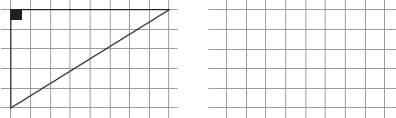

* **Comment s’appelle cette figure ?** Un triangle rectangle

1. **Construis un cercle de centre O et de rayon 4 cm et 5 mm.**
2. Marco possède 65 €. Il achète une maquette à 37 €, un tube de colle à 4 € et de la peinture à 13 €.

* **Combien lui reste-t-il après ses achats ?**

65 € - (37 + 13) = 65 – 40 = 15 €

Il reste 15 € après ses achats.

1. **Observe le tableau ci – dessous : il indique le nombre d’entrées à un musée pendant une semaine :**

|  |
| --- |
|  |

1. Combien y a-t-il eu de visiteurs le vendredi ?

Le vendredi, il y a 245 visiteurs.

1. Quel jour y a-t-il eu le plus de visiteurs ?

Le mercredi, il y a eu le plus de visiteurs.

1. Quel jour le musée est-il fermé ?

Le lundi, le musée est fermé.

1. Combien y a-t-il eu de visiteurs **le week-end** (samedi et dimanche) ?

514 + 439 = 953

Le weekend, il y a eu 953 visiteurs.

1. **Observe le tableau ci – dessous puis réponds aux questions.**

L’Italie et les Pays-Bas organisent une compétition de natation.



1. Combien de médailles d’or l’Italie a-t-elle obtenues ?

Italie a obtenu 13 médailles d’or.

1. Combien les Pays-Bas ont-ils eu de médailles ?

8 + 16 + 11 = 35

Les Pays – Bas ont eu 35 médailles.

1. Combien de médailles d’or l’Italie a-t-elle remportées **de plus** que les Pays-Bas ?

13 – 8 = 5

Italie a emporté 5 médailles d’or de plus que les pays – Bas.

d. Quel pays a remporté le plus de médailles **en tout** ?

Italie : 13 + 7 + 17 = 37

Pays – Bas : 8 + 16 + 11 = 35

L’Italie a emporté le plus de médailles en tout.

|  |  |
| --- | --- |
| Collège des Dominicaines de notre Dame de la Délivrande – Araya-  Classe : CE2Mars 2020 – 3ème semaine  Nom : ________________________ | Logo.jpg |

**La multiplication posée.**

1. **a. Utilise la multiplication pour calculer rapidement.**



8 + 8 + 8 + 8 = 32

5 x 4 = 20

4 x 2 = 8



84

328

189

84

175

450

69

348

84



29 000

100

67 000

10000

2 560

330

240

4 500

8 000

**b. Résous les multiplications ci – dessous.**



295

504

456

124

138

52

**Si tu as terminé de la fiche précédente, tu peux lire l’histoire entre le coquillage et son ami et répondre à la question ci - dessous.**

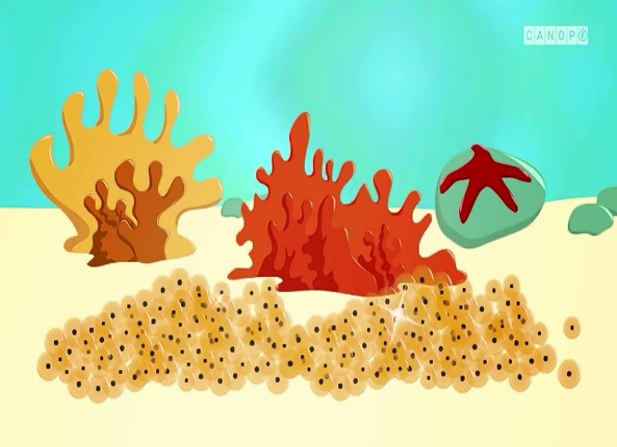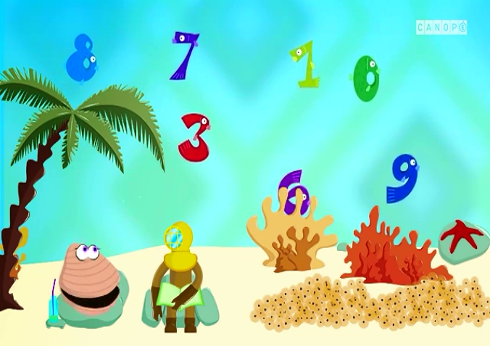

Une fois, il y avait un coquillage qui demande à son ami de se détendre un peu avec lui au lieu de lire une histoire. Il lui répond qu’ils ont un problème et ils doivent déménager à un nouvel aquarium puisque le nombre des œufs augmentent. Il ne sait pas dans quelques jours, combien va - y avoir de poissons en tout. Il sait qu’il y a 54 poissons et chacun va donner 23 œufs.

1. **Essaie de les aider en trouvant une technique qui leur permet de calculer le nombre total des œufs.**

**_________________________________________________________________________________________________________________________________________________________________________________________________________________________________________________________________________________________________________________________________________________________________________________**

1. Après avoir répondu à la question ci- dessus, prière de voir la vidéo sur **la multiplication à deux chiffres** sous le lien suivant : <https://www.youtube.com/watch?v=-3WmDfSIoWk>
2. **Essaie de faire les exercices ci – dessous en t’aidant de la vidéo déjà vu.**
3. **Trouve le résultat de ces multiplications.**



312

+ 1040

1352

87

+ 3480

3567

504

+ 1890

2394

238

+ 680

918

112

+ 2240

2352

1. Lucie a acheté 32 sachets de bonbons de 52 g chacun.

Quelle masse de bonbons a – t – elle acheté ?

32 x 52 = 1 664

Elle a acheté 1 664 bonbons.

1. Ma feuille de papier est quadrillée avec 20 carreaux en largeur et 30 carreaux en longueur. Combien y a – t – il de carreaux sur la feuille ?

20 x 30 = 600

Il y a 600 carreaux sur la feuille.

1. Le prix d’une entrée au zoo est 7 euros. Un groupe de 24 personnes vient en visite au zoo.

* Combien le groupe doit – il payer pour entrer ?
* Le responsable du groupe donne 200 euros. Quelle somme le zoo devra – t – il lui rendre ?

24 x 7 = 168

Il doit payer 168 € pour entrer.

200 – 168 = 32

Il devra lui rendre 32 €

**N.B :** Exercices d’application fiche 99 n : 1 / 2/ 3 page 126 et fiche 100 n : 1 / 2 / 3 page 127.